**专题08 电场**

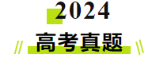

1.**(2024河北卷考题)**2.我国古人最早发现了尖端放电现象，并将其用于生产生活，如许多古塔的顶端采用“伞状”金属饰物在雷雨天时保护古塔。雷雨中某时刻，一古塔顶端附近等势线分布如图所示，相邻等势线电势差相等，则*a*、*b*、*c*、*d*四点中电场强度最大的是（ ）

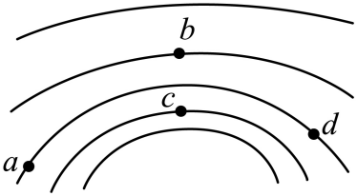

A *a*点 B. *b*点 C. *c*点 D. *d*点

【答案】C

【解析】在静电场中，等差等势线的疏密程度反映电场强度的大小。图中*c*点的等差等势线相对最密集，故该点的电场强度最大。

故选C。

2.**（2024年江西卷考题）**1. 极板间一蜡烛火焰带有正离子、电子以及其他的带电粒子，两极板电压保持不变，当电极板距离减小时，电场强度如何变？电子受力方向？（ ）

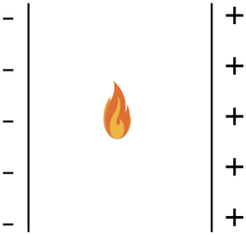

A 电场强度增大，方向向左 B. 电场强度增大，方向向右

C. 电场强度减小，方向向左 D. 电场强度减小，方向向右

【答案】B

【解析】由题知，两极板电压保持不变，则根据电势差和电场强度的关系有 

当电极板距离减小时，电场强度*E*增大，再结合题图可知极板间的电场线水平向左，则可知电子受到的电场力方向向右。

故选B。

3.**(2024年湖北卷考题)** 8. 关于电荷和静电场，下列说法正确的是（　　）

A. 一个与外界没有电荷交换的系统，电荷的代数和保持不变

B. 电场线与等势面垂直，且由电势低的等势面指向电势高的等势面

C. 点电荷仅在电场力作用下从静止释放，该点电荷的电势能将减小

D. 点电荷仅在电场力作用下从静止释放，将从高电势地方向低电势的地方运动

【答案】AC

【解析】A．根据电荷守恒定律可知一个与外界没有电荷交换的系统，这个系统的电荷总量是不变的，故A正确；B．根据电场线和等势面的关系可知电场线与等势面垂直，且由电势高的等势面指向电势低的等势面，故B错误；CD．点电荷仅在电场力作用下从静止释放，电场力做正功，电势能减小，根据可知正电荷将从电势高的地方向电势低的地方运动，负电荷将从电势低的地方向电势高的地方运动，故C正确，D错误。

故选AC。

4.**(2024年江苏卷考题)**1. 在静电场中有*a*、*b*两点，试探电荷在两点的静电力*F*与电荷量*q*满足如图所示的关系，请问*a*、*b*两点的场强大小关系是（　　）

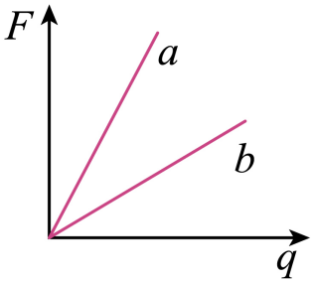

A.  B.  C.  D. 

【答案】D

【解析】根据可知图像斜率表示电场强度，由图可知 

根据题意无法得出和的数量关系。

故选D。

5.**（2024年新课标卷考题）**5. 如图，两根不可伸长的等长绝缘细绳的上端均系在天花板的*O*点上，下端分别系有均带正电荷的小球P、Q；小球处在某一方向水平向右的匀强电场中，平衡时两细绳与竖直方向的夹角大小相等。则（　　）

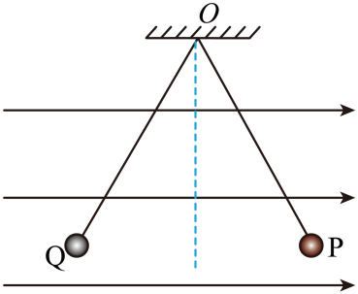

A. 两绳中的张力大小一定相等

B. P的质量一定大于Q的质量

C. P的电荷量一定小于Q的电荷量

D. P的电荷量一定大于Q的电荷量

【答案】B

【解析】由题意可知设Q和P两球之间的库仑力为*F*，绳子的拉力分别为*T*1，*T*2，质量分别为*m*1，*m*2；与竖直方向夹角为*θ*，对于小球Q有





对于小球P有





联立有





所以可得



又因为



可知，即P的质量一定大于Q的质量；两小球的电荷量则无法判断。

故选B。

6.**（2024全国甲卷考题）**5. 在电荷量为*Q*的点电荷产生的电场中，将无限远处的电势规定为零时，距离该点电荷*r*处的电势为，其中*k*为静电力常量，多个点电荷产生的电场中某点的电势，等于每个点电荷单独存在的该点的电势的代数和。电荷量分别为和的两个点电荷产生的电场的等势线如图中曲线所示（图中数字的单位是伏特），则（　　）

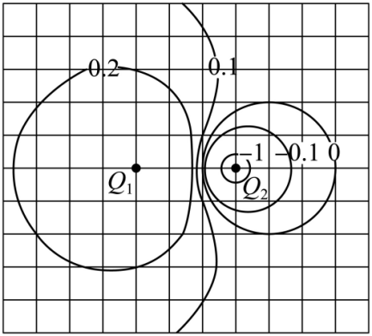

A. ， B. ， C. ， D. ，

【答案】B

【解析】根据两点电荷周围的电势分布可知带正电，带负电；由图中电势为0的等势线可知



由图中距离关系可知



联立解得



故选B。

7.**(2024年辽宁卷考题)** 5. 某种不导电溶液的相对介电常数与浓度的关系曲线如图（a）所示，将平行板电容器的两极板全部插入该溶液中，并与恒压电源，电流表等构成如图（b）所示的电路，闭合开关S后，若降低溶液浓度，则（　　）

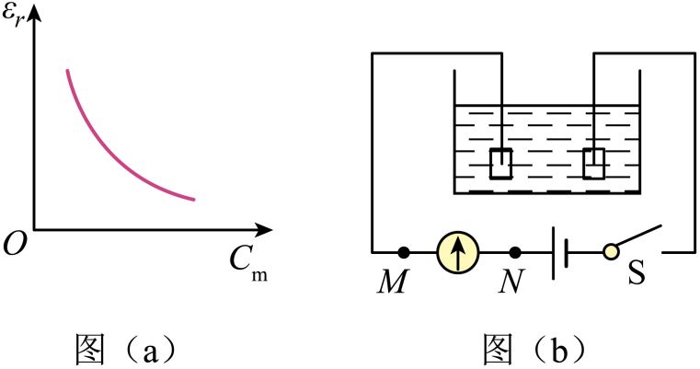

A. 电容器的电容减小 B. 电容器所带的电荷量增大

C. 电容器两极板之间的电势差增大 D. 溶液浓度降低过程中电流方向为*M*→*N*

【答案】B

【解析】A．降低溶液浓度，不导电溶液的相对介电常数*ε*增大，根据电容器的决定式可知电容器的电容增大，故A错误；

BC．溶液不导电没有形成闭合回路，电容器两端的电压不变，根据结合A选项分析可知电容器所带的电荷量增大，故B正确，C错误；

D．根据B选项分析可知电容器所带的电荷量增大，则给电容器充电，结合题图可知电路中电流方向为，故D错误。

故选B。

8.**(2024年辽宁卷考题)** 6. 在水平方向的匀强电场中，一带电小球仅在重力和电场力作用下于竖直面（纸面）内运动。如图，若小球的初速度方向沿虚线，则其运动轨迹为直线，若小球的初速度方向垂直于虚线，则其从*O*点出发运动到*O*点等高处的过程中（　　）

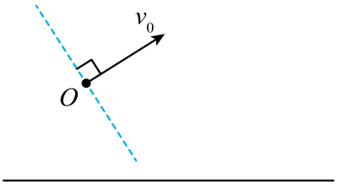

A. 动能减小，电势能增大 B. 动能增大，电势能增大

C. 动能减小，电势能减小 D. 动能增大，电势能减小

【答案】D

【解析】根据题意若小球的初速度方向沿虚线，则其运动轨迹为直线，可知电场力和重力的合力沿着虚线方向，又电场强度方向为水平方向，根据力的合成可知电场强度方向水平向右，若小球的初速度方向垂直于虚线，则其从*O*点出发运动到*O*点等高处的过程中重力对小球做功为零，电场力的方向与小球的运动方向相同，则电场力对小球正功，小球的动能增大，电势能减小。

故选D。

9.**（2024年广东卷考题）**8. 污水中的污泥絮体经处理后带负电，可利用电泳技术对其进行沉淀去污，基本原理如图所示。涂有绝缘层的金属圆盘和金属棒分别接电源正、负极、金属圆盘置于底部、金属棒插入污水中，形成如图所示的电场分布，其中实线为电场线，虚线为等势面。*M*点和*N*点在同一电场线上，*M*点和*P*点在同一等势面上。下列说法正确的有（　　）

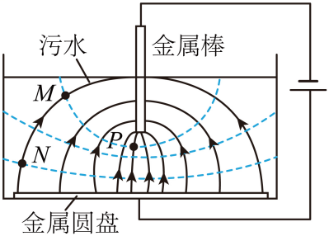

A. *M*点的电势比*N*点的低

B. *N*点的电场强度比*P*点的大

C. 污泥絮体从*M*点移到*N*点，电场力对其做正功

D. 污泥絮体在*N*点的电势能比其在*P*点的大

【答案】AC

【解析】 AC．根据沿着电场线方向电势降低可知*M*点的电势比*N*点的低，污泥絮体带负电，根据可知污泥絮体在*M*点的电势能比在*N*点的电势能大，污泥絮体从*M*点移到*N*点，电势能减小，电场力对其做正功，故AC正确；

B．根据电场线的疏密程度可知*N*点的电场强度比*P*点的小，故B错误；

D． *M*点和*P*点在同一等势面上，则污泥絮体在*M*点的电势能与在*P*点的电势能相等，结合AC选项分析可知污泥絮体在*P*点的电势能比其在*N*点的大，故D错误。

故选AC。

10.**（2024年江西卷考题）**10. 如图所示，垂直于水平桌面固定一根轻质绝缘细直杆，质量均为*m*、带同种电荷的绝缘小球甲和乙穿过直杆，两小球均可视为点电荷，带电荷量分别为*q*和*Q*。在图示的坐标系中，小球乙静止在坐标原点，初始时刻小球甲从处由静止释放，开始向下运动。甲和乙两点电荷的电势能（*r*为两点电荷之间的距离，*k*为静电力常量）。最大静摩擦力等于滑动摩擦力*f*，重力加速度为*g*。关于小球甲，下列说法正确的是（　　）

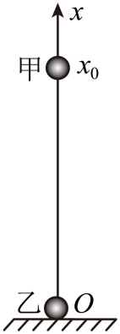

A. 最低点的位置

B. 速率达到最大值时的位置

C. 最后停留位置*x*的区间是

D. 若在最低点能返回，则初始电势能

【答案】BD

【解析】A．全过程，根据动能定理

解得，故A错误；

B．当小球甲的加速度为零时，速率最大，则有

解得 ，故B正确；

C．小球甲最后停留时，满足 

解得位置*x*的区间 ，故C错误；

D．若在最低点能返回，即在最低点满足 

结合动能定理 

又 

联立可得 

故D正确。

故选BD。

11.**（2024年山东卷考题）**10. 如图所示，带电量为+*q*的小球被绝缘棒固定在*O*点，右侧有固定在水平面上、倾角为30°的光滑绝缘斜面。质量为*m、*带电量为+*q*的小滑块从斜面上*A*点由静止释放，滑到与小球等高的*B*点时加速度为零，滑到*C*点时速度为零。已知*AC*间的距离为*S*，重力加速度大小为*g*，静电力常量为*k*，下列说法正确的是（　　）

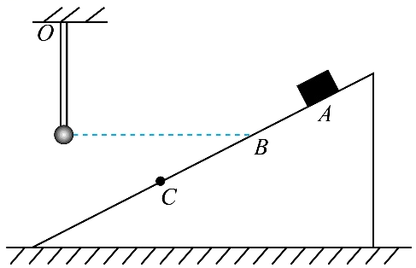

A. *OB*距离*l*=

B. *OB*的距离*l*=

C. 从*A*到*C*，静电力对小滑块做功*W*=﹣*mgS*

D. *AC*之间的电势差*U*AC=﹣

【答案】AD

【解析】AB．由题意知小滑块在*B*点处的加速度为零，则根据受力分析有沿斜面方向



解得 ， A正确，B错误；

C．因为滑到*C*点时速度为零，小滑块从*A*到*C*的过程，静电力对小滑块做的功为*W*，根据动能定理有



解得 ，故C错误；

D．根据电势差与电场强度的关系可知*AC*之间的电势差 ，故D正确。

故选AD。

12.**(2024河北卷考题)**7.如图，真空中有两个电荷量均为的点电荷，分别固定在正三角形的顶点*B*、*C*．*M*为三角形的中心，沿的中垂线对称放置一根与三角形共面的均匀带电细杆，电荷量为．已知正三角形的边长为*a*,*M*点的电场强度为0，静电力常量的*k*．顶点*A*处的电场强度大小为（ ）

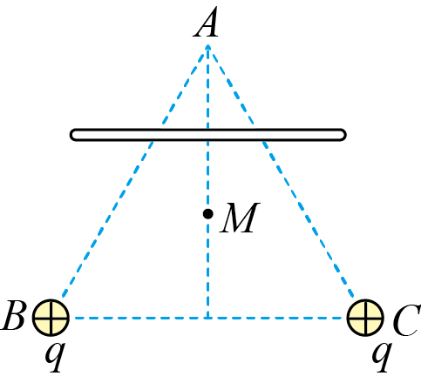

A.  B.  C.  D. 

【答案】D

【解析】 *B*点*C*点的电荷在*M*的场强的合场强为 

因*M*点的合场强为零，因此带电细杆在*M*点的场强，由对称性可知带电细杆在A点的场强为，方向竖直向上，因此A点合场强为 

故选D。

13.**（2024年湖南卷考题）**5．真空中有电荷量为和的两个点电荷，分别固定在*x*轴上和0处。设无限远处电势为0，*x*正半轴上各点电势随*x*变化的图像正确的是（    ）

A．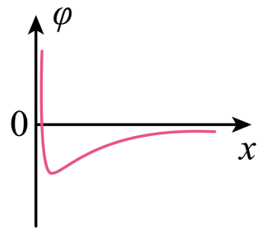B．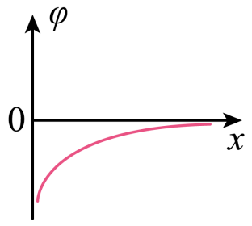C．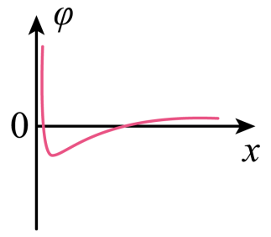D．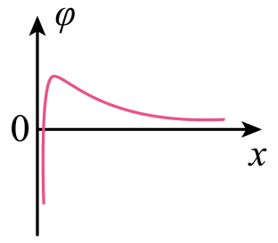

【答案】D

【解析】根据点电荷周围的电势公式，设处的电势为0，得



解得



故可知当时，；当时，。

故选D。

14.（2024年安徽卷考题）8. 在某装置中的光滑绝缘水平面上，三个完全相同的带电小球，通过不可伸长的绝缘轻质细线，连接成边长为*d*的正三角形，如图甲所示。小球质量为*m*，带电量为，可视为点电荷。初始时，小球均静止，细线拉直。现将球1和球2间的细线剪断，当三个小球运动到同一条直线上时，速度大小分别为、、，如图乙所示。该过程中三个小球组成的系统电势能减少了，*k*为静电力常量，不计空气阻力。则（ ）

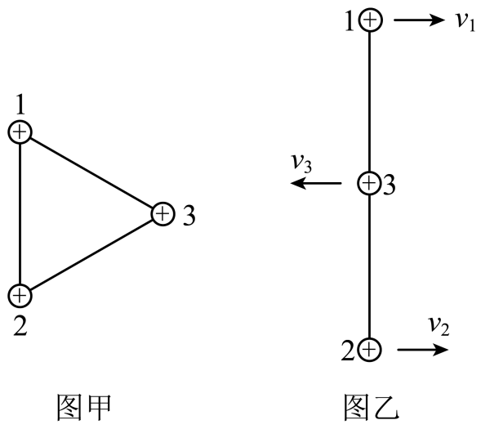

A. 该过程中小球3受到的合力大小始终不变 B. 该过程中系统能量守恒，动量不守恒

C. 在图乙位置，， D. 在图乙位置，

【答案】D

【解析】AB．该过程中系统动能和电势能相互转化，能量守恒，对整个系统分析可知系统受到的合外力为0，故动量守恒；当三个小球运动到同一条直线上时，根据对称性可知细线中的拉力相等，此时球3受到1和2的电场力大小相等，方向相反，故可知此时球3受到的合力为0，球3从静止状态开始运动，瞬间受到的合力不为0，故该过程中小球3受到的合力在改变，故AB错误；

CD．对系统根据动量守恒

根据球1和2运动的对称性可知，解得

根据能量守恒，解得，故C错误，D正确。

故选D。

15.**(2024浙江1月考题)**11. 如图所示，金属极板M受到紫外线照射会逸出光电子，最大速率为。正对M放置一金属网N，在M*、*N之间加恒定电压*U*。已知M*、*N间距为*d*（远小于板长），电子的质量为*m*，电荷量为*e*，则（　　）

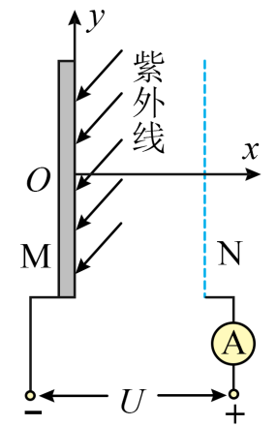

A. M*、*N间距离增大时电子到达N的动能也增大

B. 只有沿*x*方向逸出的电子到达N时才有最大动能

C. 电子从M到N过程中*y*方向位移大小最大为

D. M*、*N间加反向电压时电流表示数恰好为零

【答案】C

【解析】AB．根据动能定理，从金属板M上逸出的光电子到到达N板时

则到达N板时的动能为，与两极板间距无关，与电子从金属板中逸出的方向无关，选项AB错误；

C．平行极板M射出的电子到达N板时在*y*方向的位移最大，则电子从M到N过程中*y*方向最大位移为

 

解得 ，选项C正确；

D．M*、*N间加反向电压电流表示数恰好为零时，则 

解得 ，选项D错误。

故选C。

16.（2024年上海卷考题）11. 如图，静电选择器由两块相互绝缘、半径很大的同心圆弧形电极组成。电极间所加电压为*U*。由于两电极间距*d*很小，可近似认为两电极半径均为，且电极间的电场强度大小处处相等，方向沿径向垂直于电极。

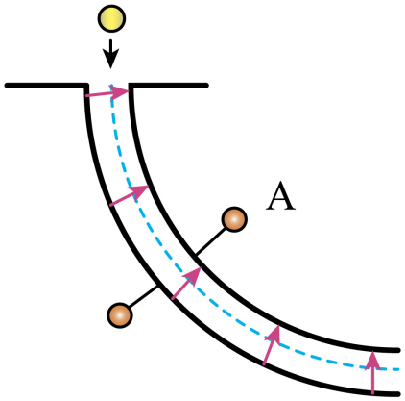

（1）电极间电场强度大小为______；

（2）由核、核和核组成的粒子流从狭缝进入选择器，若不计粒子间相互作用，部分粒子在电场力作用下能沿圆弧路径从选择器出射。

①出射的粒子具有相同的______；

A．速度 B．动能 C．动量 D．比荷

②对上述①中的选择做出解释。（论证）_____

【答案】 ①.  ②. B ③. 电场力作为向心力，*q*、*E*、*r*相同，则由上式可知也相同，即动能相同

【解析】[1]由题意可知，电极间可视为匀强电场，因此电场强度大小为 

[2][3]由题意可知，电场力提供向心力，则 

其中场强、半径相同，三种原子核电荷量相同，则三种原子的相同，即动能相同，B正确。

故选B。

③. 电场力作为向心力，*q*、*E*、*r*相同，则由上式可知也相同，即动能相同

17.**(2024年河北高考题 )**13. 如图，竖直向上的匀强电场中，用长为*L*的绝缘细线系住一带电小球，在竖直平面内绕*O*点做圆周运动。图中*A*、*B*为圆周上的两点，*A*点为最低点，*B*点与*O*点等高。当小球运动到*A*点时，细线对小球的拉力恰好为0，已知小球的电荷量为、质量为*m*，*A*、*B*两点间的电势差为*U*，重力加速度大小为*g*，求：

（1）电场强度*E*的大小。

（2）小球在*A*、*B*两点的速度大小。

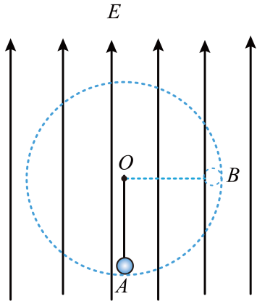

【答案】（1）；（2），

【解析】（1）在匀强电场中，根据公式可得场强为 

（2）在*A*点细线对小球的拉力为0，根据牛顿第二定律得 

*A*到*B*过程根据动能定理得 

联立解得  

18.**（2024年广东卷考题）**15. 如图甲所示。两块平行正对的金属板水平放置，板间加上如图乙所示幅值为、周期为的交变电压。金属板左侧存在一水平向右的恒定匀强电场，右侧分布着垂直纸面向外的匀强磁场。磁感应强度大小为*B．*一带电粒子在时刻从左侧电场某处由静止释放，在时刻从下板左端边缘位置水平向右进入金属板间的电场内，在时刻第一次离开金属板间的电场、水平向右进入磁场，并在时刻从下板右端边缘位置再次水平进入金属板间的电场。已知金属板的板长是板间距离的倍，粒子质量为*m*。忽略粒子所受的重力和场的边缘效应。

（1）判断带电粒子的电性并求其所带的电荷量*q*；

（2）求金属板的板间距离*D*和带电粒子在时刻的速度大小*v*；

（3）求从时刻开始到带电粒子最终碰到上金属板的过程中，电场力对粒子做的功*W*。

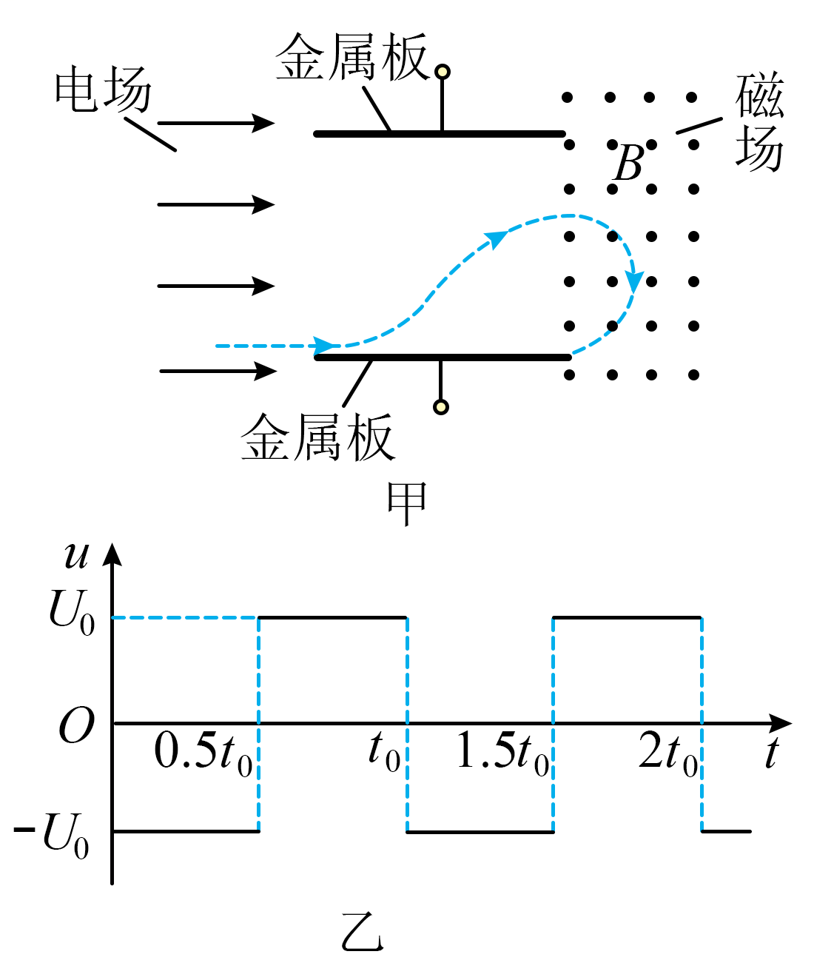

【答案】（1）正电；；（2）；；（3）

【解析】（1）根据带电粒子在右侧磁场中运动轨迹结合左手定则可知，粒子带正电；粒子在磁场中运动的周期为

根据则粒子所带的电荷量

（2）若金属板的板间距离为*D*，则板长粒子在板间运动时

出电场时竖直速度为零，则竖直方向

在磁场中时

其中的

联立解得  

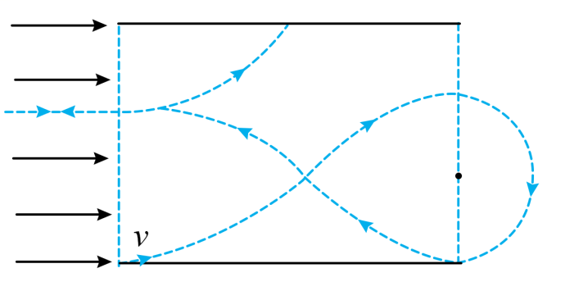

（3）带电粒子在电场和磁场中的运动轨迹如图，由（2）的计算可知金属板的板间距离



则粒子在3*t*0时刻再次进入中间的偏转电场，在4 *t*0时刻进入左侧的电场做减速运动速度为零后反向加速，在6 *t*0时刻再次进入中间的偏转电场，6.5 *t*0时刻碰到上极板，因粒子在偏转电场中运动时，在时间*t*0内电场力做功为零，在左侧电场中运动时，往返一次电场力做功也为零，可知整个过程中只有开始进入左侧电场时电场力做功和最后0.5t0时间内电场力做功，则



19.**（2024年湖南卷考题）**14．如图，有一内半径为2*r*、长为*L*的圆筒，左右端面圆心*O′*、*O*处各开有一小孔。以*O*为坐标原点，取*O′O*方向为*x*轴正方向建立*xyz*坐标系。在筒内*x* ≤ 0区域有一匀强磁场，磁感应强度大小为*B*，方向沿*x*轴正方向；筒外*x* ≥ 0区域有一匀强电场，场强大小为*E*，方向沿*y*轴正方向。一电子枪在*O′*处向圆筒内多个方向发射电子，电子初速度方向均在*xOy*平面内，且在*x*轴正方向的分速度大小均为*v0*。已知电子的质量为*m*、电量为*e*，设电子始终未与筒壁碰撞，不计电子之间的相互作用及电子的重力。

（1）若所有电子均能经过*O*进入电场，求磁感应强度*B*的最小值；

（2）取（1）问中最小的磁感应强度*B*，若进入磁场中电子的速度方向与*x*轴正方向最大夹角为*θ*，求tan*θ*的绝对值；

（3）取（1）问中最小的磁感应强度*B*，求电子在电场中运动时*y*轴正方向的最大位移。

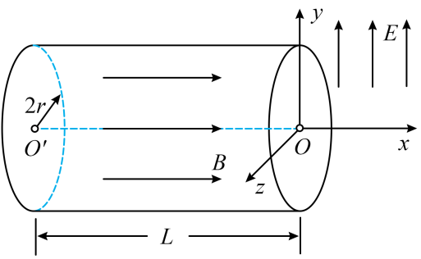

【答案】（1）；（2）；（3）

【解析】（1）电子在匀强磁场中运动时，将其分解为沿*x*轴的匀速直线运动和在*yOz*平面内的匀速圆周运动，设电子入射时沿*y*轴的分速度大小为，由电子在*x*轴方向做匀速直线运动得

在*yOz*平面内，设电子做匀速圆周运动的半径为*R*，周期为*T*，由牛顿第二定律知

可得

且

由题意可知所有电子均能经过*O*进入电场，则有

联立得 

当时，*B*有最小值，可得 

（2）将电子的速度分解，如图所示

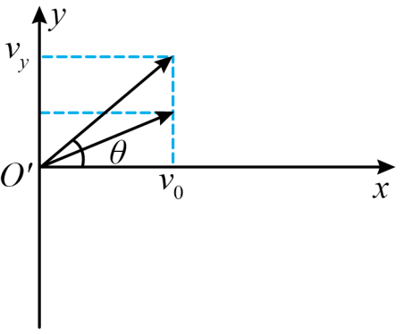

有 

当有最大值时，最大，*R*最大，此时，又，

联立可得 ，

（3）当最大时，电子在电场中运动时沿*y*轴正方向有最大位移，根据匀变速直线运动规律有



由牛顿第二定律知 

又 

联立得 

20.**(2024年辽宁卷考题)** 15. 现代粒子加速器常用电磁场控制粒子团的运动及尺度。简化模型如图：Ⅰ、Ⅱ区宽度均为*L*，存在垂直于纸面的匀强磁场，磁感应强度等大反向；Ⅲ、Ⅳ区为电场区，Ⅳ区电场足够宽，各区边界均垂直于*x*轴，*O*为坐标原点。甲、乙为粒子团中的两个电荷量均为＋*q*，质量均为*m*的粒子。如图，甲、乙平行于*x*轴向右运动，先后射入Ⅰ区时速度大小分别为和。甲到*P*点时，乙刚好射入Ⅰ区。乙经过Ⅰ区的速度偏转角为30°，甲到*O*点时，乙恰好到*P*点。已知Ⅲ区存在沿＋*x*方向的匀强电场，电场强度大小。不计粒子重力及粒子间相互作用，忽略边界效应及变化的电场产生的磁场。

（1）求磁感应强度的大小*B*；

（2）求Ⅲ区宽度*d*；

（3）Ⅳ区*x*轴上的电场方向沿*x*轴，电场强度*E*随时间*t*、位置坐标*x*的变化关系为，其中常系数，已知、*k*未知，取甲经过*O*点时。已知甲在Ⅳ区始终做匀速直线运动，设乙在Ⅳ区受到的电场力大小为*F*，甲、乙间距为Δ*x*，求乙追上甲前*F*与Δ*x*间的关系式（不要求写出Δ*x*的取值范围）

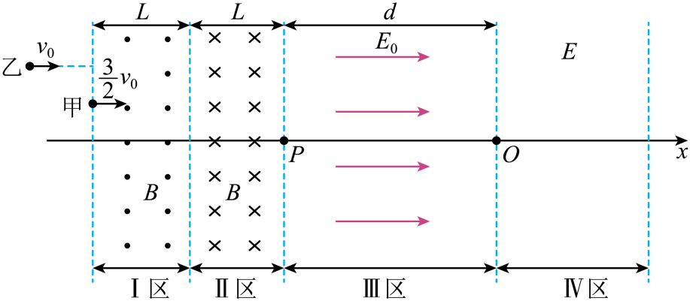

【答案】（1）；（2）；（3）

【解析】（1）对乙粒子，如图所示

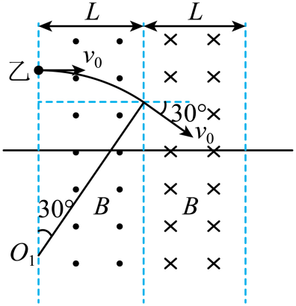

由洛伦兹力提供向心力 

由几何关系 

联立解得，磁感应强度的大小为 

（2）由题意可知，根据对称性，乙在磁场中运动的时间为 

对甲粒子，由对称性可知，甲粒子沿着直线从*P*点到*O*点，由运动学公式 

由牛顿第二定律 

联立可得Ⅲ区宽度为 

（3）甲粒子经过*O*点时的速度为 

因为甲在Ⅳ区始终做匀速直线运动，则 

可得 

设乙粒子经过Ⅲ区的时间为，乙粒子在Ⅳ区运动时间为，则上式中 

对乙可得 

整理可得 

对甲可得 

则 

化简可得乙追上甲前*F*与Δ*x*间的关系式为 

21.**(2024浙江1月考题)**22. 类似光学中的反射和折射现象，用磁场或电场调控也能实现质子束的“反射”和“折射”。如图所示，在竖直平面内有三个平行区域Ⅰ、Ⅱ和Ⅲ；Ⅰ区宽度为*d*，存在磁感应强度大小为*B*、方向垂直平面向外的匀强磁场，Ⅱ区的宽度很小。Ⅰ区和Ⅲ区电势处处相等，分别为和，其电势差。一束质量为*m*、电荷量为*e*的质子从*O*点以入射角射向Ⅰ区，在*P*点以出射角射出，实现“反射”；质子束从*P*点以入射角射入Ⅱ区，经Ⅱ区“折射”进入Ⅲ区，其出射方向与法线夹角为“折射”角。已知质子仅在平面内运动，单位时间发射的质子数为*N*，初速度为，不计质子重力，不考虑质子间相互作用以及质子对磁场和电势分布的影响。

（1）若不同角度射向磁场的质子都能实现“反射”，求*d*的最小值；

（2）若，求“折射率”*n*（入射角正弦与折射角正弦的比值）

（3）计算说明如何调控电场，实现质子束从*P*点进入Ⅱ区发生“全反射”（即质子束全部返回Ⅰ区）

（4）在*P*点下方距离处水平放置一长为的探测板（*Q*在*P*的正下方），长为，质子打在探测板上即被吸收中和。若还有另一相同质子束，与原质子束关于法线左右对称，同时从*O*点射入Ⅰ区，且，求探测板受到竖直方向力*F*的大小与*U*之间的关系。

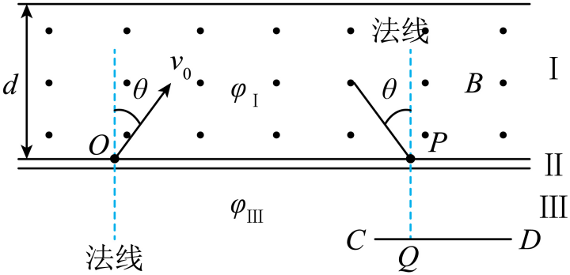

【答案】（1）；（2）；（3）；（4）见解析

【解析】（1）根据牛顿第二定律

不同角度射向磁场的质子都能实现“反射”，*d*的最小值为

（2）设水平方向为方向，竖直方向为方向，方向速度不变，方向速度变小，假设折射角为，根据动能定理 

解得 

根据速度关系 

解得 

（3）全反射的临界情况：到达Ⅲ区的时候方向速度为零，即



可得 

即应满足 

（4）临界情况有两个：1、全部都能打到，2、全部都打不到的情况，根据几何关系可得



所以如果的情况下，折射角小于入射角，两边射入的粒子都能打到板上，分情况讨论如下：

①当时 

又 

解得 

全部都打不到板的情况

②根据几何知识可知当从Ⅱ区射出时速度与竖直方向夹角为时，粒子刚好打到*D*点，水平方向速度为 

所以 

又 

解得 

即当时 

③部分能打到的情况，根据上述分析可知条件为（），此时仅有*O*点左侧的一束粒子能打到板上，因此 

又 

解得 

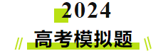

**一、单项选择题**

1．（2024·青海·模拟预测）如图所示，虚线圆的半径为*R*，*O*是圆心，*CD*是圆的一条直径，*A、B*是圆周上的两点，把带电荷量相等的正、负点电荷分别置于*A、B*两点，已知∠*AOC*=∠*BOC*=30°，*O*点的电场强度大小为*E0*，静电力常量为*k*，，下列说法正确的是（　　）

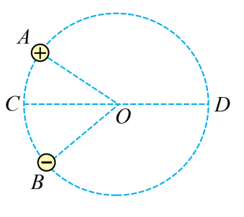

A．*C*点的电场强度为0

B．*A*点的点电荷在*O*点产生的电场强度大小为*E0*

C．两个点电荷的电荷量均为

D．*B*点的点电荷在*D*点产生的电场强度大小为

【答案】B

【解析】A．两点电荷在*C*点产生的电场强度方向如图所示

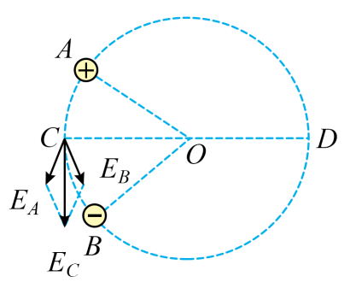

故*C*点场强不为零，A错误；

B．两点电荷在*O*点产生的电场强度方向如图所示

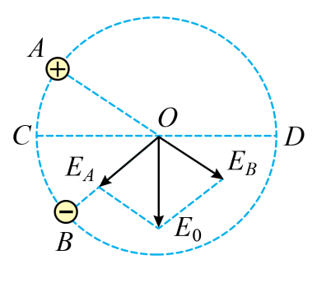

则有 ，解得，B正确；

C．由点电荷场强的决定式可知 ，解得 ，C错误；

D．如图

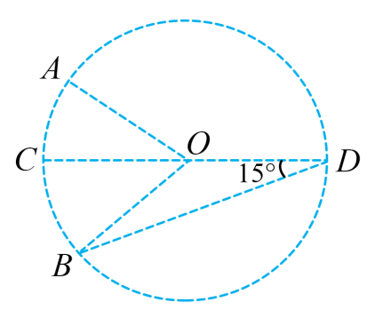

由几何关系 

故*B*点的点电荷在*D*点产生的电场强度大小为 ，D错误。

故选B。

2．（2024·广西·二模）如图所示，真空中水平直线上的、两点分别固定正点电荷A、B，点电荷A、B的电荷量之比为，*abcd*为正方形，且对角线*bd*与*ac*相交于点，已知点电荷B在*a*点产生的电场强度大小为，*a*到的距离为*a*到距离的3倍。下列说法正确的是（　　）

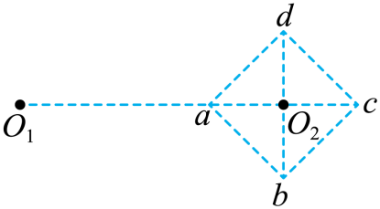

A．*b*、*d*两点的电场强度相同

B．电子在*d*点的电势能大于在*c*点的电势能

C．*a*点的电场强度大小为

D．*c*点的电场强度大小为

【答案】D

【解析】A．根据点电荷产生的电场的对称性可知，*b*、*d*两点的电场强度大小相等，方向不同，故A错误；B．点电荷B在*c，d*两点的电势相等，点电荷A在*d*点的电势高于*c*点的电势，因此*d*点电势高于*c*点电势，根据，由于电子带负电，故电子在*d*点的电势能小于在*c*点的电势能，故B错误；C．点电荷B在*a*点产生的电场强度大小为，由于A、B的电荷量之比为，*a*到的距离为*a*到距离的3倍，根据点电荷电场强度可知，点电荷A在*a*点产生的电场强度大小也为，由于两个电荷均带正电，故*a*点的电场强度为0，故C错误；D．根据点电荷产生的电场的对称性可知，点电荷B在*c*点产生的电场强度大小为，方向向右，点电荷A在*c*点产生的电场强度大小，其中*r*为点电荷B到*c*点的距离，为点电荷的电荷量，电场方向向右；故*c*点的电场强度大小

故D正确。

故选D。

3．（2024·湖南·三模）如图所示，真空中有四个点电荷分别固定在*A*、*B*、*C*、*D*四点，*O*为*AB*的中点，若*O*点的电场强度为零，已知*A*、*C*两点放置的点电荷均为，则*B*、*D*两个点电荷的电荷量分别为（　　）

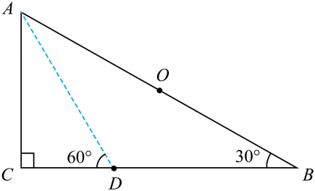

A．， B．，

C．， D．，

【答案】B

【解析】*A*、*B*、*C*、*D*各点在*O*点的电场方向如图所示

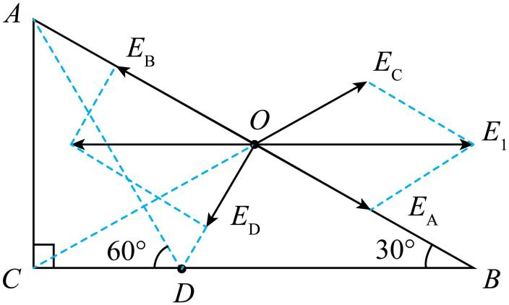

可知*B*点电荷带正电、*D*点电荷带负电，设*AC*长度为*x*，根据平衡条件和几何知识有

，

即 ，

解得 ，

故选B。

4．（2024·河北张家口·三模）如图所示，*x*轴上位于处固定一正点电荷，电荷量为，坐标原点*O*处固定一负点电荷，电荷量为，*A*为*x*轴上一点，其坐标为*d．*规定无穷远处电势为零，已知真空中点电荷周围电势满足，其中*Q*为点电荷的电荷量，*r*为该点到点电荷的距离。下列说法正确的是（　　）

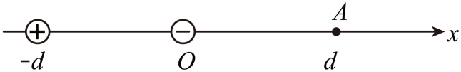

A．*A*点的电场强度和电势均为0

B．*x*轴上在的区域*A*点电势最高

C．在处，由静止释放一负点电荷，其将做往复运动

D．在紧临*A*点右侧由静止释放一个正电荷，其将做加速度减小的加速运动

【答案】B

【解析】A．正点电荷在点产生的电场强度 

方向向右，负点电荷在点产生的电场强度 

方向向左，合电场强度为0，电势为 ，故A错误；

B．轴上在的区域中点电场强度为0，左侧电场方向向左，右侧电场方向向右，点电势最高，故B正确；

C．根据定义可知在的区域，电势为0的坐标位置，负电荷在处其对应电势能为正，将沿轴一直运动到无穷远，故C错误；

D．点右侧至无穷远电场强度先增大再减小，释放一正点电荷后先做加速度增大的加速运动，再做加速度减小的加速运动，故D错误。

故选B。

5．（2024·山西·模拟预测）如图所示，D是一支理想二极管（正向电阻为零，可视为短路；反向电阻无穷大，可视为断路），C是极板水平放置的平行板电容器，初始时不带电。当S接1且稳定后，处于两极板间*P*点的一带电油滴能保持静止状态。下列说法正确的是（　　）

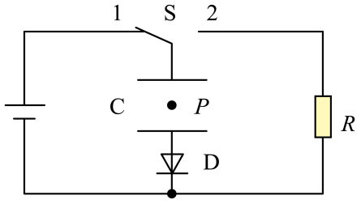

A．保持S接1，减小C两极板的正对面积，油滴会向上移动

B．保持S接1，将C的下极板上移，油滴会向下移动

C．将S从1掷到2，油滴将向下运动

D．将S从1掷到2，同时将下极板上移，油滴将向下运动

【答案】A

【解析】A．保持S接1，减小C两极板的正对面积，则根据

知电容C减小，又 

而存在二极管，使得*Q*不能减少，故实际过程为*Q*不变，故*U*增大，根据 

及*d*不变，知*E*增大，所以油滴受到向上的电场力大于重力，油滴会向上移动，故A正确；

B．保持S接1，将C的下极板上移，根据  

知*d*减小，*C*增大，*U*不变，*Q*增大，可以充电，根据 知*E*增大，油滴向上运动，故B错误；

C．将S从1掷到2，断开开关，不能放电，故油滴不动，故C错误；

D．将S从1掷到2，同时将下极板上移，*d*减小，根据 

知*C*增大，断开开关，*Q*不变，根据  ，联立知，不变，故油滴不动，故D错误。

故选A。

6．（2024·河北·三模）一带正电粒子在电场中仅受静电力作用，做初速度为零的直线运动，取该直线为*x*轴，起始点*O*为坐标原点，其电势能与位移*x*的关系如图所示，电场的电势用表示，电场强度用*E*表示，粒子的动能用表示，则四个选项中合理的是（　　）

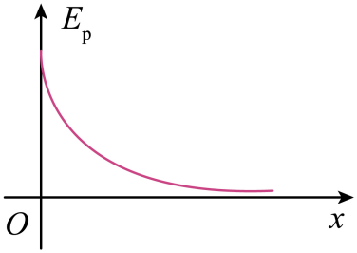

A．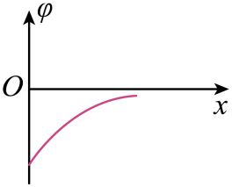B．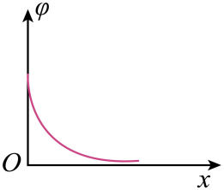C．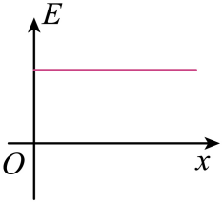 D．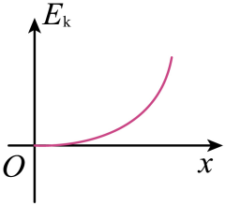

【答案】B

【解析】AB．由带电粒子在电场中运动规律知，带电粒子沿着电场线方向电势逐渐降低，逆着电场线方向电势逐渐升高，正电荷沿着电场线方向做正功，电势能逐渐减小，负电荷逆着电场线方向做正功，电势能逐渐减小，故A错误，B正确；

C．带正电粒子在电场中仅受静电力作用，则有可知图像的斜率切线绝对值表示电场力大小，根据题图可知，带电粒子受到的电场力逐渐减小，则电场强度随位移变化逐渐减小，C错误；

D．根据动能定理可得可知图像的切线斜率表示电场力，由于电场力逐渐减小，则图像的切线斜率逐渐减小，D错误；

故选B。

7．（2024·北京大兴·三模）如图所示，是两个电荷的电场线分布，图中*P*、*Q*两点关于两电荷连线对称。由图可知（　　）

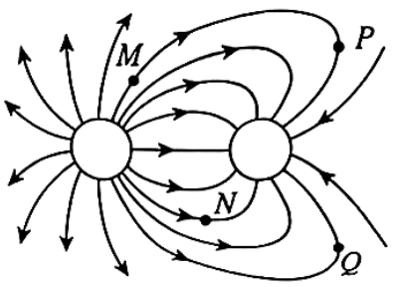

A．两电荷是等量同种电荷

B．两电荷是等量异种电荷

C．*P*点和*Q*点电场强度相同

D．若将一负电荷从*M*点移动到*N*点，该负电荷电势能增加

【答案】D

【解析】AB．根据电场线从正电荷出发回到负电荷的特性，判断分布图像可知，左侧电荷为正电荷，右侧电荷为负电荷，由于靠近左侧电荷电场线较密，则左侧电荷电量较大，故AB错误；

C．由对称性可知，*P*点和*Q*点电场强度大小相等，方向不同，故C错误；

D．根据沿电场线方向电势逐渐降低，由图可知，*M*点电势大于*N*点电势，由可知，负电荷在*N*点电势能较大，故D正确。

故选D。

8．（2024·湖北武汉·二模）如图所示，立方体的*A*、*B*、*G*、*H*四个顶点各固定着一个带正电的点电荷，电荷量相同，*O*点是立方体的中心。现将处于在*A*点的点电荷沿着*AO*连线向*O*点移动，在这的过程中，下列说法正确的是（　　）

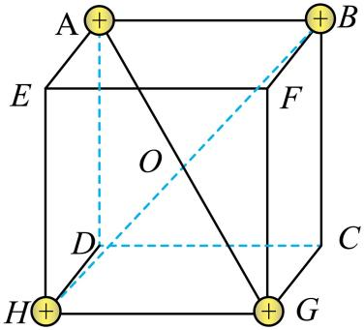

A．*O*点的电场强度减小 B．*E*点的电势先增大后减小

C．*C*点的电势先增大后减小 D．*B*点的电荷受到的电场力减小

【答案】B

【解析】A．*B*、*H*两点的点电荷在*O*点的合场强为0，初始时*A*、*G*两点的点电荷在*O*点的合场强也为0，则在*A*点的点电荷沿着*AO*连线向*O*点移动，根据电场强度叠加原则可知*O*点的电场强度逐渐增大，故A错误；

B．由于电势是标量，*B*、*G*、*H*三点的点电荷在*E*点的电势不变，处于在*A*点的点电荷沿着*AO*连线向*O*点移动，该点电荷与*E*点的距离先减小后增大，且点电荷带正电，所以*E*点的电势先增大后减小，故B正确；

C．*B*、*G*、*H*三点的点电荷在*C*点的电势不变，，处于在*A*点的点电荷沿着*AO*连线向*O*点移动，该点电荷与*C*点的距离一直减小，则*C*点的电势一直增大，故C错误；

D．*G*、*H*两点的点电荷对*B*点的电荷的库仑合力保持不变，处于在*A*点的点电荷沿着*AO*连线向*O*点移动，一开始，该点电荷与*B*点距离减小，则该点电荷对*B*点的电荷的库仑斥力增大，且与*G*、*H*两点的点电荷对*B*点的电荷的库仑合力的夹角变小，故*B*点的电荷受到的电场力一开始一定是增大的，故D错误。

故选B。

9．（2024·山东泰安·三模）如图所示，真空中正四面体的四个顶点上分别固定着一个点电荷，其中两个为正点电荷，另外两个为负点电荷，点电荷的电荷量均相等，*O*为正四面体的中心，*a*、*b*、*c*、*d*为4个棱的中点，下列说法正确的是（　　）

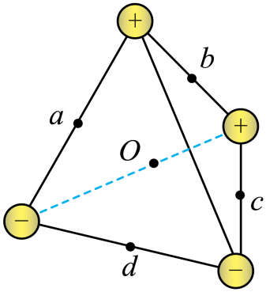

A．中心*O*处的电场强度为0 B．*b*点和*d*点的电势相等

C．*a*点与*c*点的电场强度相同 D．*a*点与*c*点的电势相等

【答案】D

【解析】A．将两个正点电荷作为一组等量正点电荷，将两个负点电荷作为一组等量负点电荷，可知两个正点电荷在中心*O*处的电场强度方向沿*O*指向*d*，两个负点电荷在中心*O*处形成的电场强度方向也沿*O*指向*d*，故中心*O*的合电场强度一定不为0，A错误；

B．将一个正试探点电荷从*b*点沿直线移动到*d*点，两个正点电荷和两个负点电荷均对其做正功，故*b*点的电势高于*d*点的电势，B错误；

D．将*a*点所在棱的两端的点电荷看作一组等量异号点电荷，另外两个点电荷也看作一组等量异号点电荷，*a*、*c*两点均在等量异种电荷的中垂线上，故*a*点和*c*点的电势相等，D正确；

C．根据电场叠加原理，*a*点和*c*点的电场强度大小相同，方向不同，C错误。

故选D。

10．（2024·山东青岛·三模）如图，绝缘竖直圆环上均匀分布着正电荷，轴为圆环轴线，光滑细杆位于圆环轴线上，杆上套有带正电小球。时将小球从圆环右侧点由静止释放，则小球运动的速度随时间变化关系图像及轴上电势与坐标的关系图像可能正确的是（　　）

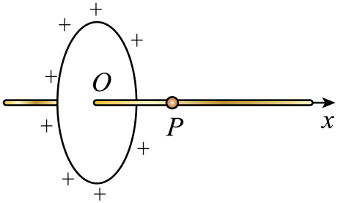

A．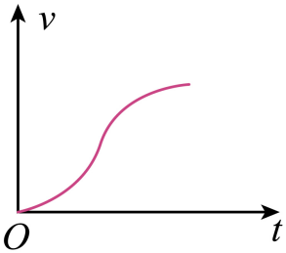 B．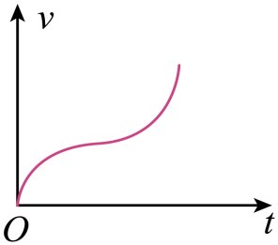

C．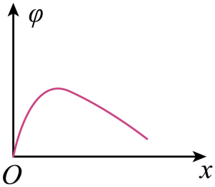 D．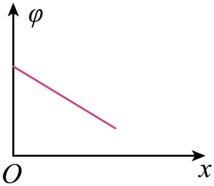

【答案】A

【解析】AB．因沿着*Ox*方向场强先增加后减小，可知小球受电场力先增加后减小，加速度先增加后减小，*v-t*图像的斜率先增加后减小，则图像A正确，B错误；

CD．沿*Ox*正向电势逐渐降低，因小球向右移动相同距离时电场力做功越来越小，可知相同距离的电势差不相等，则图像不是按线性减小，选项CD错误。

故选A。

11．（2024·福建南平·三模）如图，一对金属板水平放置，间距足够大，极板间的电压为*U*，在金属板右侧有一竖直屏。一不计重力的带电粒子从两板中央以水平速度入射，入射方向的延长线与屏的交点为*O*点，粒子打在屏上的位置与*O*点的距离为*y*。将*U*变为0.5*U*，变为，保持其他条件不变，粒子打在屏上的位置与*O*点的距离将变为（　　）

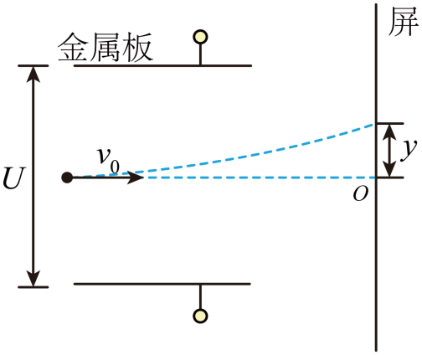

A．4*y* B．2*y* C．*y* D．0.5*y*

【答案】B

【解析】带电粒子离开电场时速度*v*与进入电场时的速度夹角为 

根据类平抛运动的推论：速度的反向延长线交于水平位移的中点，得偏离*O*的距离为



当*U*变为0.5*U*，变为，其他保持不变时，*y*变为原来的2倍。

故选B。

12．（2024·山西太原·三模）示波器可以用来观察电信号随时间变化的情况，偏转电极上加的是待测信号电压，偏转电极接入仪器自身产生的锯齿形扫描电压。若调节扫描电压周期与信号电压周期相同，在荧光屏上可得到待测信号在一个周期内随时间变化的稳定图像。下列说法正确的是（    ）

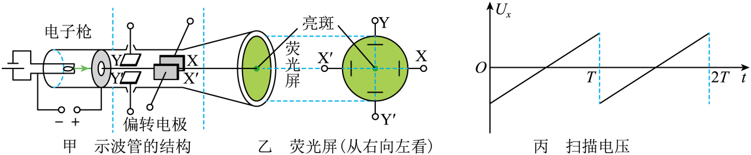

A．电子在示波管内做类平抛运动

B．待测信号电压不会改变电子的动能

C．若荧光屏上恰好只出现一个周期内的正弦图像，说明待测信号随时间按正弦规律变化

D．若荧光屏上恰好只出现一个周期内的正弦图像，把扫描电压的周期变为原来的一半，荧光屏上会出现两个周期内的正弦图像

【答案】C

【解析】A．电子从电子枪中以一定速度打出，在中心线上做匀速直线运动，由于速度很大，所以经过两偏转电极时时间很短，可认为极板间电压不变，即受到的电场力不变。经过偏转电极时，受到与平行的电场力，此时合力与速度方向垂直，做类平抛运动。当经过偏转电极，受到与平行的电场力，此时进入电场的速度方向也与电场垂直，所以也做类平抛运动。但在示波管中运动时不是做一个类平抛运动。故A错误；

B．电子经过时，电场力做正功，所以待测信号电压使电子的动能增大。故B错误；

CD．设电子从电子枪射出时的速度为，、两极板的长度分别为、，则在两电场中运动的时间分别为，由题意可知，时间、均为定值，与电压的变化无关。

设、两极板间的距离分别、，两极板间的电场分别为 

又有牛顿第二定律得 

电子朝正极的偏转位移 

由以上各式可得电子在极板中的偏转位移与所加电压成正比

假设待测信号电压随时间按正弦规律变化，可做图 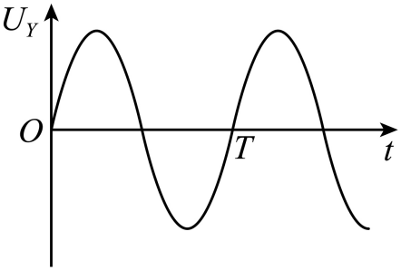

与扫描电压图像结合可得图像 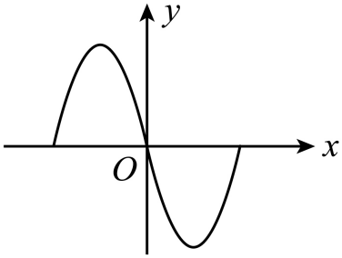

把扫描电压的周期变为原来的一半时 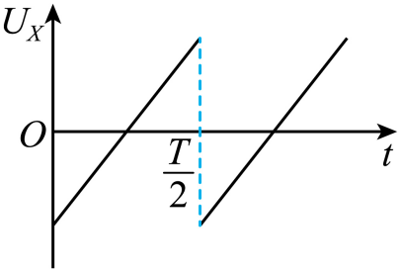

结合得到图形 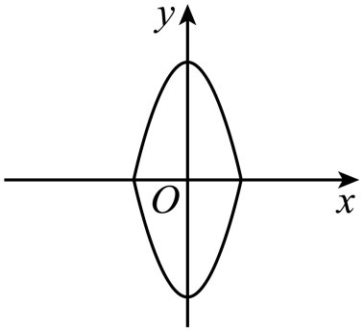

故C正确，D错误。

故选C。

**二、多选题**

13．（2024·河北·二模）虚线间存在如图所示的电场，虚线左侧的匀强电场与水平虚线间的夹角为，一比荷为*k*的带正电的粒子由水平虚线上的*A*点静止释放，经过一段时间由竖直虚线的*B*（图中未画出）点进入虚线右侧竖直向下的匀强电场（未知），最终粒子由水平虚线的*C*（图中未画出）点离开电场，离开电场瞬间的速度与水平虚线的夹角为。已知、电场强度，不计粒子的重力，，。则下列说法正确的是（　　）

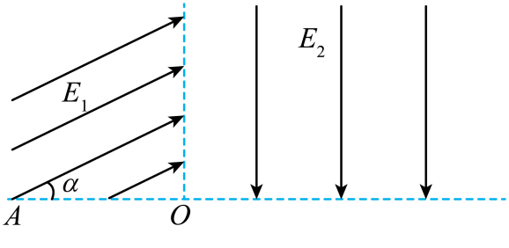

A． B．

C．粒子由*A*到*C*的时间为 D．*A*、*C*两点的电势差为

【答案】CD

【解析】A．粒子由*A*点静止释放，粒子在中做匀加速直线运动，*A*、*B*两点间的距离为

，，又 

则该过程由动能定理得 ，解得 

粒子由*B*到*C*的过程做类斜抛运动，粒子在水平方向做匀速直线运动，速度为

在竖直方向做类竖直上抛运动，初速度为

由题意粒子在*C*点的速度与虚线的夹角为，设竖直方向的速度为，则由

解得

在竖直方向上由牛顿第二定律得

由速度公式得

又由位移公式得

解得，，故A错误；

B．*O*、*C*两点间的距离为整理得，故B错误；

C．粒子由*A*到*B*的时间为解得

所以粒子由*A*到*C*的总时间为故C正确；

D．粒子在*C*点的速度为

粒子由*A*到*C*的过程由动能定理得，解得，故D正确。

故选CD。

14．（2024·山东济宁·三模）如图所示为一电子透镜内电场线的分布情况，正中间的一条电场线为直线，其他电场线关于其对称分布，*a*、*b*、*c*、*d*为电场中的四个点，其中*b*、*d*两点关于中间电场线对称，虚线为一电子仅在电场力作用下从*a*运动到*b*的轨迹。下列说法正确的是（　　）

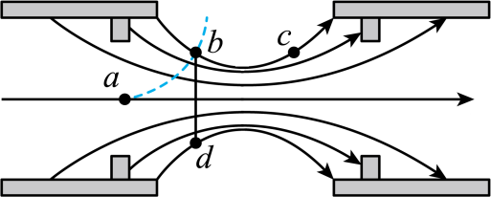

A．四点电势大小关系为

B．*b*、*d*两点间连线为等势线，且两点电场强度大小相等

C．电子从*a*到*b*电场力做负功，电势能增大

D．若从*c*点由静止释放一电子，其运动轨迹将与图中*c*、*b*两点间的电场线重合

【答案】AC

【解析】A．沿着电场线方向电势降低，由图中电场线及对称性可知故A正确；

B．等势面与电场线垂直，*bd*连线与电场线不垂直，则*b*、*d*两点间连线不是等势线，两点的电场强度大小相等，方向不同，故B错误；

C．由于，电子带负电，根据，所以电子从*a*到*b*电势能增大，电场力做负功，故C正确；

D．*c*点处的电场线为曲线，电子受到的电场力始终与电场线相切，电场力的方向变化，所以电子由静止释放后轨迹不与电场线重合，故D错误。

故选AC。

15．（2024·青海西宁·二模）如图所示，真空中*a*、*b*两点分别固定电荷量为、的点电荷，以*a*、*b*连线中点*O*为圆心的圆与*a*、*b*连线的中垂线*cd*交于*K*点。圆上的四个点*M*、*N*、*Q*、*P*为矩形的四个顶点，且*MP*平行于*cd*。则下列说法正确的是（　　）

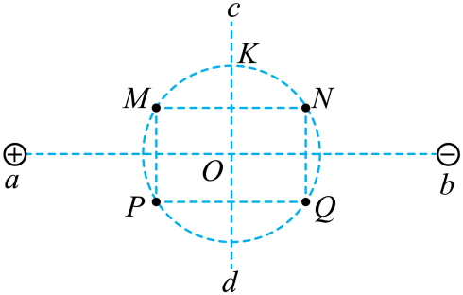

A．*M*、*Q*两点电场强度相同

B．*P*、*N*两点电势相等

C．电性为负的试探电荷位于*K*点时的电势能大于其位于*M*点时的电势能

D．电性为正的试探电荷（不计重力）沿*OK*方向以一定的速度射出，该电荷将做匀速直线运动

【答案】AC

【解析】A．如图所示

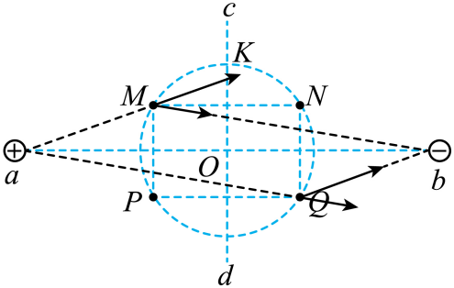

根据对称性和点电荷场强公式知，正电荷在*M*点的场强与负电荷在*Q*点的场强相同，正电荷在*Q*点的场强与负电荷在*M*点的场强相同，且两电荷在*M*、*Q*分别产生的场强夹角相同，根据电场强度的叠加可知，*M*、*Q*两点电场强度相同，故A正确；

B．*cd*是等量异种点电荷电场中的一条等势线，在其左侧靠近正电荷区域电势高，其右侧靠近负电荷区域电势低，故*P*点电势高于*N*点电势，故B错误；

C．由B中分析知，*K*点电势低于*M*点电势，所以负电荷在*K*点电势能大于在*M*点电势能，故C正确；

D．电性为正的试探电荷（不计重力）沿*OK*方向以一定的速度射出，电荷受向右的电场力作用而做曲线运动，故D错误。

故选AC。

16．（2024·广东深圳·二模）如图所示，在倾角为0的足够长的绝缘光滑斜面底端，静止放置质量为*m*、带电量*q*（）的物体。加上沿着斜面方向的电场，物体沿斜面向上运动。物体运动过程中的机械能*E*与其位移*x*的关系图像如图所示，其中*OA*为直线，*AB*为曲线，*BC*为平行于横轴的直线，重力加速度为*g*，不计空气阻力（　　）

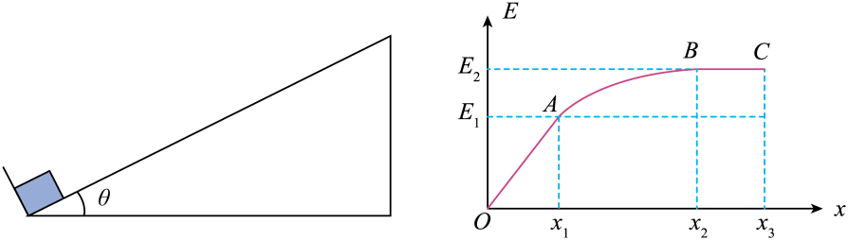

A．过程中，电场强度的大小恒为

B．过程中，物体电势降低了

C．过程中，物体加速度的大小先变小后变大

D．过程中，电场强度为零

【答案】BCD

【解析】A．过程中，电场力做正功，机械能增大，则 ，解得 ，故A错误；

B．过程中，电场力做正功，故电势降低，可得



解得



故B正确；

C．图像的斜率表示电场力大小，故过程中，斜率逐渐减小到零，故电场力逐渐减小到零，物体加速度



可知加速度先减小到零，后沿斜面向下增大，故C正确；

D．过程中，此过程中机械能不变，故只有重力做功，故电场力为0，则电场强度为零，故D正确。

故选BCD。

17．（2024·四川遂宁·三模）如图所示的坐标系中，*x*轴水平向右，质量为*m*=0.5kg、带电量为*q*=＋10-4*C*的小球从坐标原点*O*处，以初速度*v0*=m/s斜向右上方抛出，进入斜向右上方场强为*E*=5×104V/m的匀强电场中，*E*与*x*轴正方向的夹角为30°，*v0*与*E*的夹角为30°，重力加速度取10m/s2，下列说法正确的是（　　）

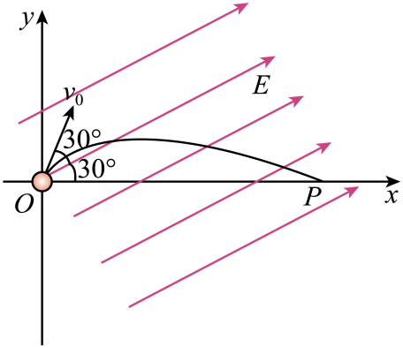

A．小球的加速度的大小为m/s2

B．小球的加速度的大小为10m/s2

C．若小球能运动到*x*轴上的*P*点，则小球在*P*点的速度大小为m/s

D．*O*、*P*两点间的电势差为V

【答案】BC

【解析】AB．小球在电场中受到的电场力为

小球受到的重力为

小球受力如图所示

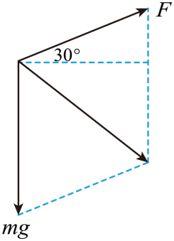

根据几何知识可知小球受到合力为

则小球的加速度的大小为，故A错误，B正确；

C．设*OP*的距离为*x*，把*x*分别沿着和垂直分解，则有，

由类平抛运动规律可得，

小球在*P*点的速度为 

联立解得 ，，故C正确；

D．由匀强电场电势差与电场强度关系可得 ，故D错误。

故选BC。

18．（2024·山东东营·二模）如图所示，在地面上方的水平匀强电场中，一个质量为*m*、电荷量为的小球，系在一根长为*d*的绝缘细线一端，可以在竖直平面内绕*O*点做圆周运动。*AB*为圆周的水平直径，*CD*为竖直直径。已知重力加速度为*g*，电场强度，下列说法正确的是（　　）

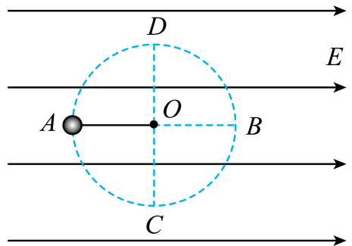

A．若小球恰能在竖直平面内绕*O*点做圆周运动，则它运动的最小速度为

B．若小球在竖直平面内绕*O*点做圆周运动，则小球运动到*B*点时的机械能最大

C．若将细线剪断，再将小球在*A*点以大小为的速度竖直向上抛出，小球将不能到达*B*点

D．若将小球在*A*点由静止开始释放，则小球沿*AC*圆弧到达*C*点的速度为

【答案】BC

【解析】A．小球受到水平向右的电场力

合力为



方向斜向右下方，与竖直方向夹角为，设小球在竖直平面内做匀速圆周运动，最小速度为*v*，有，联立解得，故A错误；

B．由功能关系知，小球机械能的变化等于除重力或弹力之外的力所做的功，小球在竖直平面内绕*O*点做圆周运动，运动到*B*点时，静电力做功最多，故运动到*B*点时小球的机械能最大，故B正确；

C．小球将在竖直方向上做竖直上抛运动，水平方向做匀加速直线运动，当竖直方向位移为0时，有，水平位移有 

由牛顿第二定律，解得 

所以小球将不能到达*B*点，故C正确；

D．设合力方向与电场线方向夹角为，有，得

所以将小球静止释放，小球将沿合力方向做匀加速直线运动，故D错误。

故选BC。

**三、解答题**

19．（2024·贵州遵义·三模）如图所示，足够长的倾角为*θ*＝37°的光滑固定绝缘斜面和粗糙绝缘水平面平滑连接，空间存在着平行于斜面向上的匀强电场，电场强度为。现有质量为*m*＝1kg，带电量为的小滑块，从水平面上*A*点由静止释放，经过时间*t*＝2s后到达斜面底端*B*点。若小滑块与水平面的动摩擦因数为*μ*＝0.5，不计空气阻力。已知sin37°＝0.6，cos37°＝0.8，*g*取。求：

（1）小滑块从*A*滑行到*B*过程中所受摩擦力的大小和加速度大小；

（2）*AB*两点的距离和电势差；

（3）小滑块沿斜面上升的最大高度。

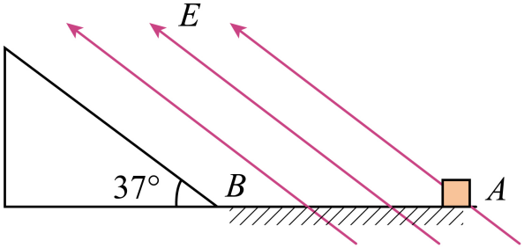

【答案】（1），；（2）1m，；（3）

【解析】（1）滑块从*A*滑行到*B*过程，滑块所受的电场力



滑块所受的摩擦力



联立解得



由牛顿第二定律可得



解得滑块加速度



（2）*AB*两点的距离



解得



电压



解得



（3）物体在斜面上的加速度



解得



由运动公式





而



联立解得



20．（2024·广东·二模）如图所示，在绝缘的光滑水平面（足够长）上*M*点左侧的区域有水平向右的匀强电场。小滑块A、B的质量均为*m*，其中B不带电，A的带电量为，*O*点到*M*点的距离为*L，N*点到*O*点的距离为（）．现将小滑块A在*N*点由静止释放，其向右运动至*O*点与静止的小滑块B发生弹性碰撞，设A、B均可视为质点，整个过程中，A的电荷量始终不变，B始终不带电，已知电场强度，重力加速度大小为*g*。求：

（1）A与B发生第一次碰撞前瞬间，A的速率；

（2）*k*的取值满足什么条件时，能使A与B发生第二次碰撞?

（3）*k*的取值满足（2）问的条件下，求A和B两次碰撞间隔的时间。

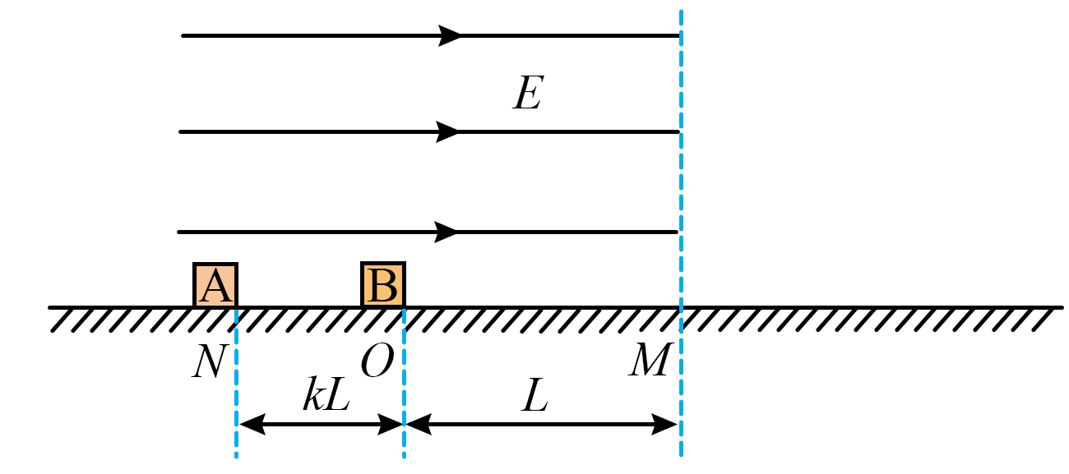

【答案】（1）；（2）；（3）

【解析】（1）设与B碰撞前的速率为，对，由动能定理得



将代入，解得



（2）由题意知，与B发生弹性碰撞，由动量守恒定律得



由能量守恒可知



联立解得



碰撞后，B以做匀速直线运动，在电场作用下，做匀加速直线运动，为使与B能发生第二次碰撞，则经电场加速后的最大速度"应满足的条件为



碰撞后，对由动能定理得



联立解得



（3）碰后B运动到点所用时间为

的加速度



设运动到点所用时间为，则



若，解得



设与B第一次碰撞与第二次碰撞之间的时间为。当时，与在离开电场前发生第二次碰撞，有



解得



当时，与B离开电场后发生第二次碰撞，有



解得



21．（2024·广东广州·一模）如图甲，当时，带电量、质量的滑块以的速度滑上质量的绝缘木板，在0~1s内滑块和木板的图像如图乙，当时，滑块刚好进入宽度的匀强电场区域，电场强度大小为，方向水平向左。滑块可视为质点，且电量保持不变，始终未脱离木板；最大静摩擦力等于滑动摩擦力，重力加速度*g*取。

（1）求滑块与木板间的动摩擦因数、木板与地面间的动摩擦因数；

（2）试讨论滑块停止运动时距电场左边界的距离*s*与场强*E*的关系。

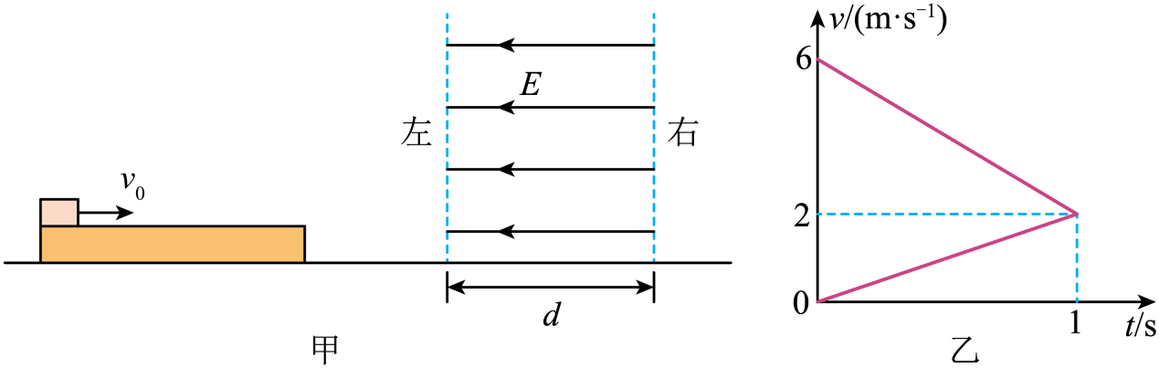

【答案】（1），；（2）见解析

【解析】（1）根据图乙，可得滑块与木板的加速度大小分别为

，

对滑块和木板分别由牛顿第二定律有





解得

，

（2）根据题意，滑块与木板共速时恰好进入电场，进入电场后滑块所受电场力



由于



可得滑块所受电场力的范围



而滑块与木板间的最大静摩擦力



因此进入电场后以及出电场后滑块与木板都不会发生相对滑动，可将滑块与木板看成一个整体进行研究，且进入电场时的初速度为。当滑块刚到达电场右边界时速度减为0，则由动能定理有



解得



此时



而摩擦力



①当时，木板与滑块会穿过电场继续向右运动，由动能定理有



解得



②若有



可得



即当时，结合以上分析可知，物块和木板将会在电场中停下来，由动能定理有



解得



③当时，滑块和木板在电场中速度减为零后将反向做加速运动从而出电场，则对进入电场到速度减为0的过程由动能定理有



反向出电场的过程由动能定理有



联立解得

